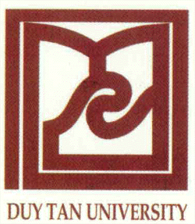  TRƯỜNG ĐH DUY TÂN | CỘNG HOÀ XÃ HỘI CHỦ NGHĨA VIỆT NAM
Ban Anh Ngữ Hóa | Độc lập - Tự do - Hạnh phúc
***** | ***************
Đà Nẵng ngày 15 tháng 12 năm 2014

THÔNG BÁO LỊCH THAO GIẢNG TIẾNG ANH TUẦN 20

Kính gửi: - Ban Giám hiệu

- Phòng Thanh tra

- Khoa Đào tạo quốc tế

Căn cứ vào lịch đăng kí thao giảng tiếng Anh của các Khoa và Trung tâm, nay Ban Anh ngữ hóa xin thông báo về lịch thao giảng tiếng Anh của khoa Đào tạo quốc tế trong tuần 20 như sau:
STT | Họ và tên giảng viên | Đơn vị | Ngày  thao giảng | Thời gian  thao giảng | Phòng
01 | Nguyễn Trịnh Trùng Dương | Khoa  Đào tạo  quốc tế | 20/12/2014  (thứ 7) | 7h15 | Văn phòng khoa  Đào tạo quốc tế
02 | Võ Văn Lường
03 | Trương Đình Huy
04 | Trần Kim Sanh
05 | Huỳnh Bá Diệu
06 | Nguyễn Thị Anh Đào

Kính mong quý thầy cô thực hiện nghiêm túc.

Xin chân thành cám ơn sự hợp tác của quý Thầy Cô!

BAN ANH NGỮ HÓA

